个人简历
联系手机：18477182396
毕业院校：广西民族师范学院
电子邮箱：1286564088@qq.com
姓 名：吴丽涛

2019广西南宁市武鸣区“双向选择”招聘中小学教师简章【30名】
考试日程安排
报名时间：2019年3月28日起至2019年4月12日止
为解决南宁市武鸣区城区中小学教师队伍人才紧缺问题，优化队伍结构，根据自治区及南宁市事业单位公开招聘工作人员的有关规定，按照公开、平等、竞争、择优的原则，南宁市武鸣区2019年计划通过“双向选择”方式招聘中小学教师30名,现将有关事项公告如下:
一、招聘的基本条件
(一)具有中华人民共和国国籍，且年满18岁；
(二)具有良好的品行和职业道德，遵纪守法，热爱教育事业；聘用后最低服务年限5年（含试用期）
(三)具有履行岗位职责所需的身体条件。
(四)具有全日制普通高等院校本科及以上学历，学士及以上学位，2017年、2018年大学毕业未就业者、2019年应届大学毕业生。同等条件下高学历学位毕业生优先，“985”“211”“双一流”院校优先，优秀毕业生优先。
(五)所学专业须符合应聘岗位的要求，具备应聘岗位所需的基础理论和专业知识。
(六)具有相应学科教师资格证，普通话二级乙等及以上（语文学科达到二级甲等及以上）。2019年普通高校毕业生必须在2019年7月31日前取得学历、学位证书、相应教师资格证及普通话证书，否则按不符合条件取消聘用资格处理。
(七)具有下列情形之一的人员，不得报考：
1.现役军人；
2.曾因犯罪受过刑事处罚的人员和曾被开除公职的人员；
3.在各级公务员或事业单位招考中被认定有舞弊等严重违反录用或招聘纪律行为的人员；
4.法律规定不得招聘为事业单位工作人员的其他情形的人员；
5.报考人员不得报考聘用后即构成回避关系的招聘岗位。
二、招聘对象
具有国家承认的学历，符合岗位所需条件人员（详见附件1）。
三、招聘程序
（一）发布信息。武鸣区教育局在武鸣政府网及区内外部分师范院校网站等提前发布招聘简章。
（二）报名、资格审查。
1.组织报名
报名时间从2019年3月28日起至2019年4月12日止，应聘人员可采取现场、网络报名等方式进行报名。每人限报一个岗位。
①现场报名
第一场：2019年3月30日（9：00-14：30），广西高校毕业生春季就业“双向选择”洽谈会（百色分会场）现场报名，地点设在百色学院（东合校区）；
第二场：2019年3月31日（9:00-15:00），南宁师范大学2019届毕业生春季双选会暨广西高校2019届毕业生春季双选会（南宁分会场）现场报名，地点设在南宁市师范大学（五合校区）。
符合条件均可到现场报名，报名时须如实填写《2019年南宁市武鸣区“双向选择”招聘中小学教师报名表》(详见附件2)一式两份，并提供：个人二代有效身份证，毕业证书，学位证书，教师资格证、普通话等级证等证明材料复印件一式两份(同时提供原件送审后退还本人)，近期小二寸蓝底免冠正面彩照2张，以及上述所有材料的扫描电子文档。
②网络报名
应聘人员自行点击下载“2019年南宁市武鸣区“双向选择”招聘中小学教师报名表”（附件2）填写，然后将填报的“2019年南宁市武鸣区“双向选择”招聘中小学教师报名表”、本人身份证、简历、毕业证、学位证、普通话等级证、教师资格证、大学或研究生期间的成绩单、获奖证书等个人求职材料电子文档发送至各招聘学校指定邮箱。暂未取得毕业证、学位证、教师资格证的，也可先行报名。投寄材料截止时间为2019年4月12日。通过网络报名的，须在面试前携带有关材料原件到招聘学校进行验证。逾期未提交材料进行验证的视为自动放弃应聘资格。
2.资格审查
2019年普通高校毕业生必须在2019年7月31日前取得岗位需要的相应学历、学位证书及其他条件的资格证书。根据报名情况，由武鸣区教育局及招聘学校对报考人员是否符合报考岗位所需资格条件进行审查后，从中择优参加下一轮的考试。考试具体时间和地点，以武鸣政府网及区内外部分师范院校网站公布或电话通知为准。
（三）考试
在报名资格审核工作结束后制定教学技能考核及面试工作方案，并根据报名考生的综合素质以1：3的比例确定教学技能考核及面试入围人选，送城区人社局审核备案。不足1:3的按实际人数确定教学技能考核及面试入围人选。已确定的教学技能考核及面试人选须在武鸣政府网和招聘学校工作区域内公布。教学技能考核及面试时间、地点及相关事宜由招聘单位以书面形式通知参加教学技能考核及面试人员。
1.面试（满分100分）。应聘者要接受面试考核。（权重30分）
2.说课（满分100分）。教学技能考核以说课方式进行，应聘者根据招聘单位指定的年级相应学科现行教材内容进行说课，备课时间30分钟，面试时间15分钟。由各学科教学技能考核组做出评价。（权重70分）
（四）考察。
城区教育局根据招聘学校考核招录工作领导小组上报的报考人员教学技能考核及面试成绩由高分至低分按招聘岗位数1：1.2或1：1.5的比例确定考察人选。教学技能考核及面试成绩未达到60分者，不得确定为考察人选。考察按照德才兼备、以德为先的用人标准，遵循注重实绩、突出能力、综合择优的导向，根据拟聘岗位的要求，查阅档案、个别谈话、发函等形式，全面了解被考察对象的政治思想、道德品质、能力素质、工作态度、遵纪守法、学习等情况。考察中出现不合格者或是报考者自愿放弃的，可由招聘学校提出申请，报城区教育局同意，从教学技能考核及面试合格人选中按总成绩由高分至低分依次递补进行考察。
考察工作结束后，经城区教育局领导班子集体研究，根据考试、考察结果择优按招聘岗位数1：1确定体检人选。
（五）体检。由城区教育局组织到指定县级以上具有相当资质的医疗机构进行体检。体检标准参照最新的《公务员录用体检通用标准（试行）》及《公务员录用体检操作手册（试行））》执行，有国家制定的行业体检标准的按行业标准执行。体检经费由报考人员本人自付，体检时间、地点另行通知。未按照规定时间和地点参加体检的毕业生，视为自动放弃。
（六）公示。根据面试、说课、考察和体检结果，对拟招聘对象进行公示，公示期为7个工作日。
（七）审批。经公示无异议的，报武鸣区科级以下干部职工调配工作领导小组审定，同意后办理入编手续。
（八）办理聘用手续。由招聘学校填写《南宁市事业单位公开招聘(组织考核)工作人员审核表》，经城区教育局审核，报城区人社局办理聘用手续；招聘单位与聘用人员签订聘用合同，聘用人员在聘用岗位的最低服务年限为5年。
四、管理和使用
（一）由武鸣区相关部门按照有关规定办理入编手续，享受国家规定的待遇。
（二）由武鸣区教育局、武鸣区教师培训发展中心及学校负责新教师岗前培训。
（三）办理入编手续后，根据武鸣区有关规定进行聘用、管理、交流、考勤、考核、评优等工作。
五、工作纪律
（一）招聘工作在招聘工作领导小组的领导下组织实施，在招聘过程中，遵守纪律，坚持“公开、平等、竞争、择优”的原则，接受纪检、监察部门和社会各界的监督。
（二）实行回避制度。凡与招聘单位负责人有夫妻关系、直系血亲关系、三代以内旁系血亲关系、近姻亲关系的，不得被聘在该单位负责人有直接上下级领导关系的岗位工作。招聘单位负责人和负责招聘工作的人员、体检医务人员在公开招聘过程中，如遇与自己有上述亲属关系的或者其他可能影响招聘公正的情形，应当回避。
（三）严肃公开招聘纪律。报考者所提交的报考申请材料应当属实、准确，并遵守考试纪律。工作人员要认真履行职责，遵守工作纪律。资格审查验证工作应贯穿整个招聘工作始终，报考者、招聘单位和招聘工作人员违纪违规的，按照《事业单位公开招聘违纪违规行为处理规定》（人社部令第35号）有关规定从严处理。
六、其他
（一）报考者在报考期间，应及时了解武鸣政府网及区内外部分师范院校网站发布的最新情况，并保持通讯工具畅通，因个人原因错过重要信息而影响考试聘用的，责任自负。
（二）联系方式：
1.咨询电话
（1）招聘学校、联系人及联系电话（详见附件1）；
（2）南宁市武鸣区教育局人事教育股：0771—6220045。
2.监督电话
（1）南宁市武鸣区教育局：0771-6228511；
（2）南宁市武鸣区人力资源和社会保障局0771-6222413。
附件：
1.2019年南宁市武鸣区“双向选择”招聘义务教育阶段学校教师岗位计划表.docx
2.2019年南宁市武鸣区“双向选择”招聘义务教育阶段学校教师报名登记表.doc
南宁市武鸣区教育局
2019年3月28日

个人简历

个人概况
个人求职意向：小学数学教师
姓名：吴丽涛
院校：广西民族师范学院
电话：18477182396
性别：女
专业：小学教育
地址：广西南宁市
出生年月：1997年12月
政治面貌：共青团员
邮箱：1286564088@qq.com

教育背景
2012.9-2015.6 南宁市第四十三中学 理科
2016.9-2020.6 广西民族师范学院

见习经历
2017.11.13—2017.11.17 广西民族师范学院附属小学 五年级 见习生
2018.04.09—2018.04.13 崇左江州区江南小学 二年级 见习生
2018.11.12—2018.11.16 崇左市城南小学 1-5年级 见习生

学生工作
2016年秋-2017年春 担任教科院学生会纪检部干事
2017年秋-2018年春 担任班级纪律委员

获奖经历
2016年9月—2017年6月 国家励志奖学金、优秀奖学金
2016年度 校级三好学生
2017年度 校级优秀班干部
2018年度 校级优秀共青团员
2017年—2018年寒、暑假教科院社会实践活动 三等奖、优秀奖

技能证书
CET-4 计算机二级MS office
普通话二级甲等 小学数学教师资格证

自我评价
通过担任学生干部，使我具有了强烈的责任心，富有团队精神，工作能力得到锻炼；通过参加丰富的活动，使我与人沟通的能力和表达能力得到增强，也让我变得更加开放、积极和主动。明确的目标，使我坚持不懈，认真努力地学习，四年里取得优异的成绩。
附件2：
广西民族师范学院2020届毕业生就业推荐表
基本  情况 | 姓 名 | 吴丽涛 | 性 别 | 女 | 民 族 | 壮族
 | 出生年月 | 1997年12月 | 政治面貌 | 共青团员 | 籍 贯 | 广西南宁
 | 在校期间任职情况 |  | 无
教育  背景 | 专 业 | 小学教育 |  |  | 毕业年月 | 2020年6月
 | 学历、学位 | 教育学学士 |  |  | 外语语种 | 英语
 | 外语水平 | CET 4 |  |  | 计算机水平 | 二级计算机MS office
通讯地址 |  | 广西民族师范学院 |  |  | 邮 编 | 532200
电子邮箱 |  | 1286564088@qq.com |  |  | 电 话 | 18477182396
专长 | 无
在校  期间  获得  奖励 | 2016年9月—2017年6月 国家励志奖学金、优秀奖学金  2016年度 校级三好学生  2017年度 校级优秀班干部  2018年度 校级优秀共青团员  2017年—2018年寒、暑假教科院社会实践活动 三等奖、优秀奖
在校  期间  社会  实践  情况 | 2017.11.13—2017.11.17 广西民族师范学院附属小学 五年级 见习生  2018.04.09—2018.04.13 崇左江州区江南小学 二年级 见习生  2018.11.12—2018.11.16 崇左市城南小学 1-5年级 见习生
综合素质评价 | 该生思想上积极要求上进，学习上刻苦认真，善于思考；生活中能严格要求自己，为人诚恳，待人热情，工作踏实负责，能出色的完成各项任务，具有一定的团队协作精神及创新能力，是一名品学兼优的大学生  学院盖章： 年 月 日

成绩单
2016年秋季
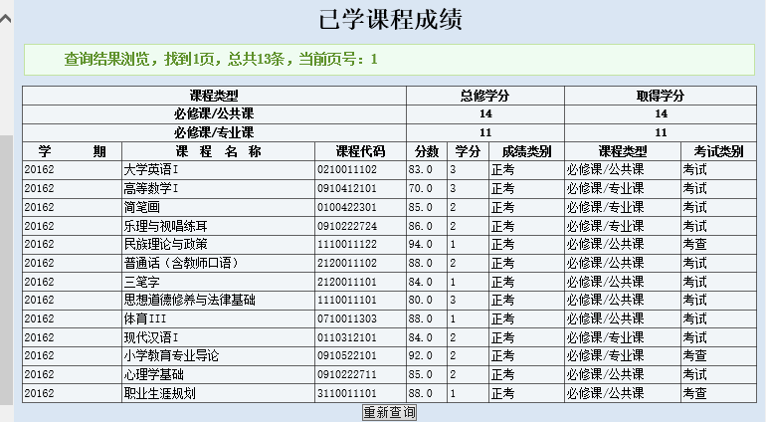
2017年春季
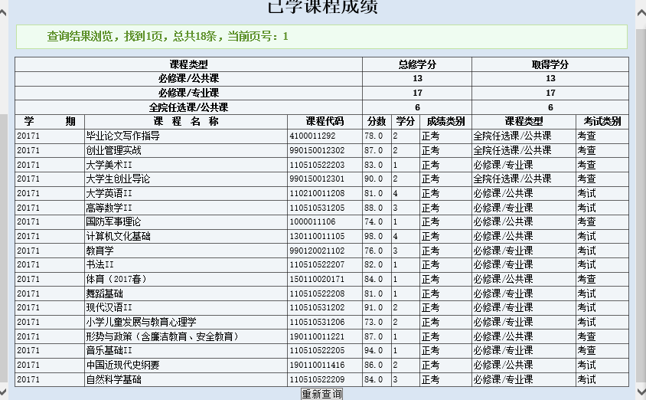

2017年秋季
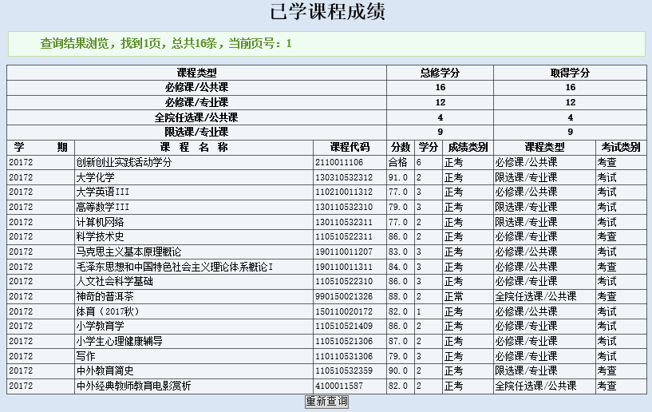
2018年春季
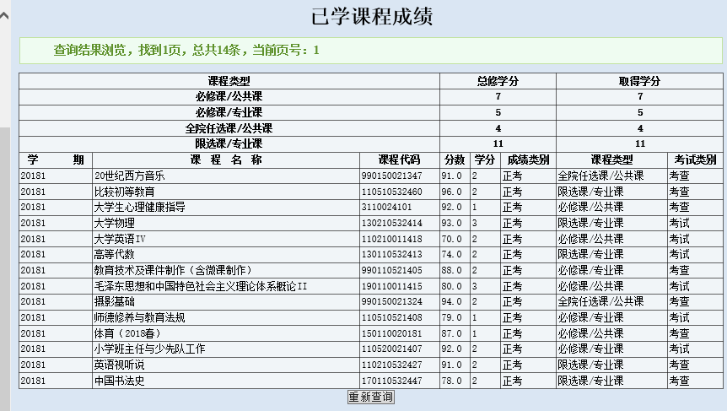

2018年秋季
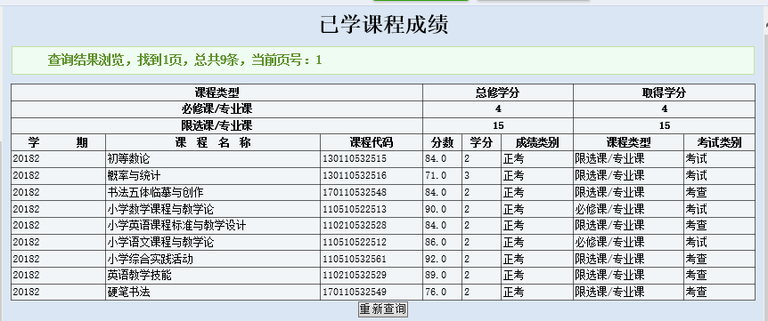
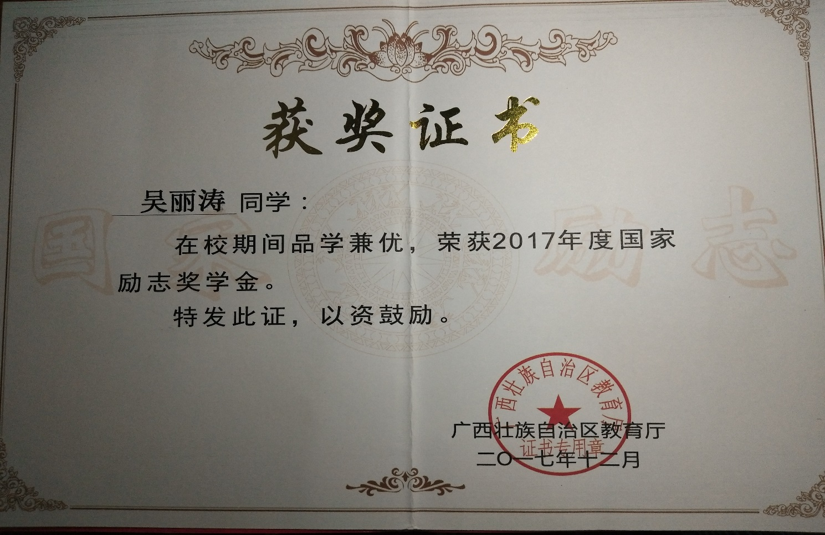

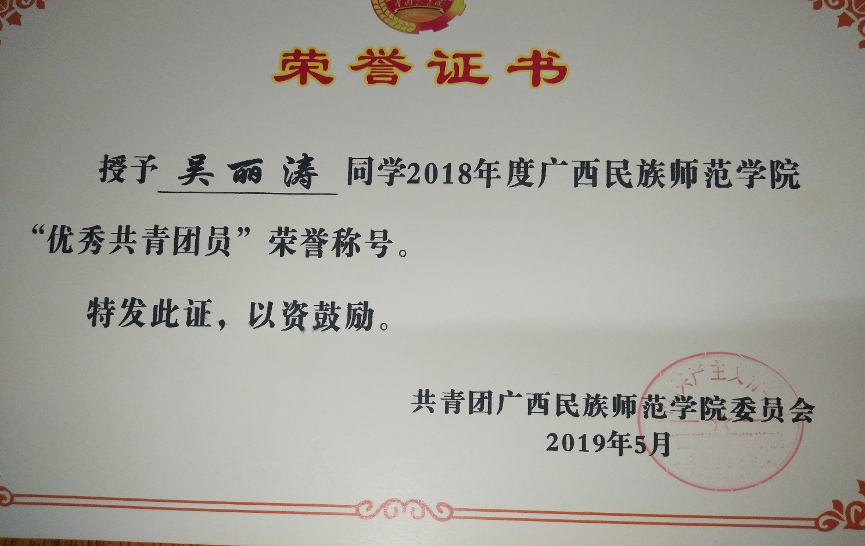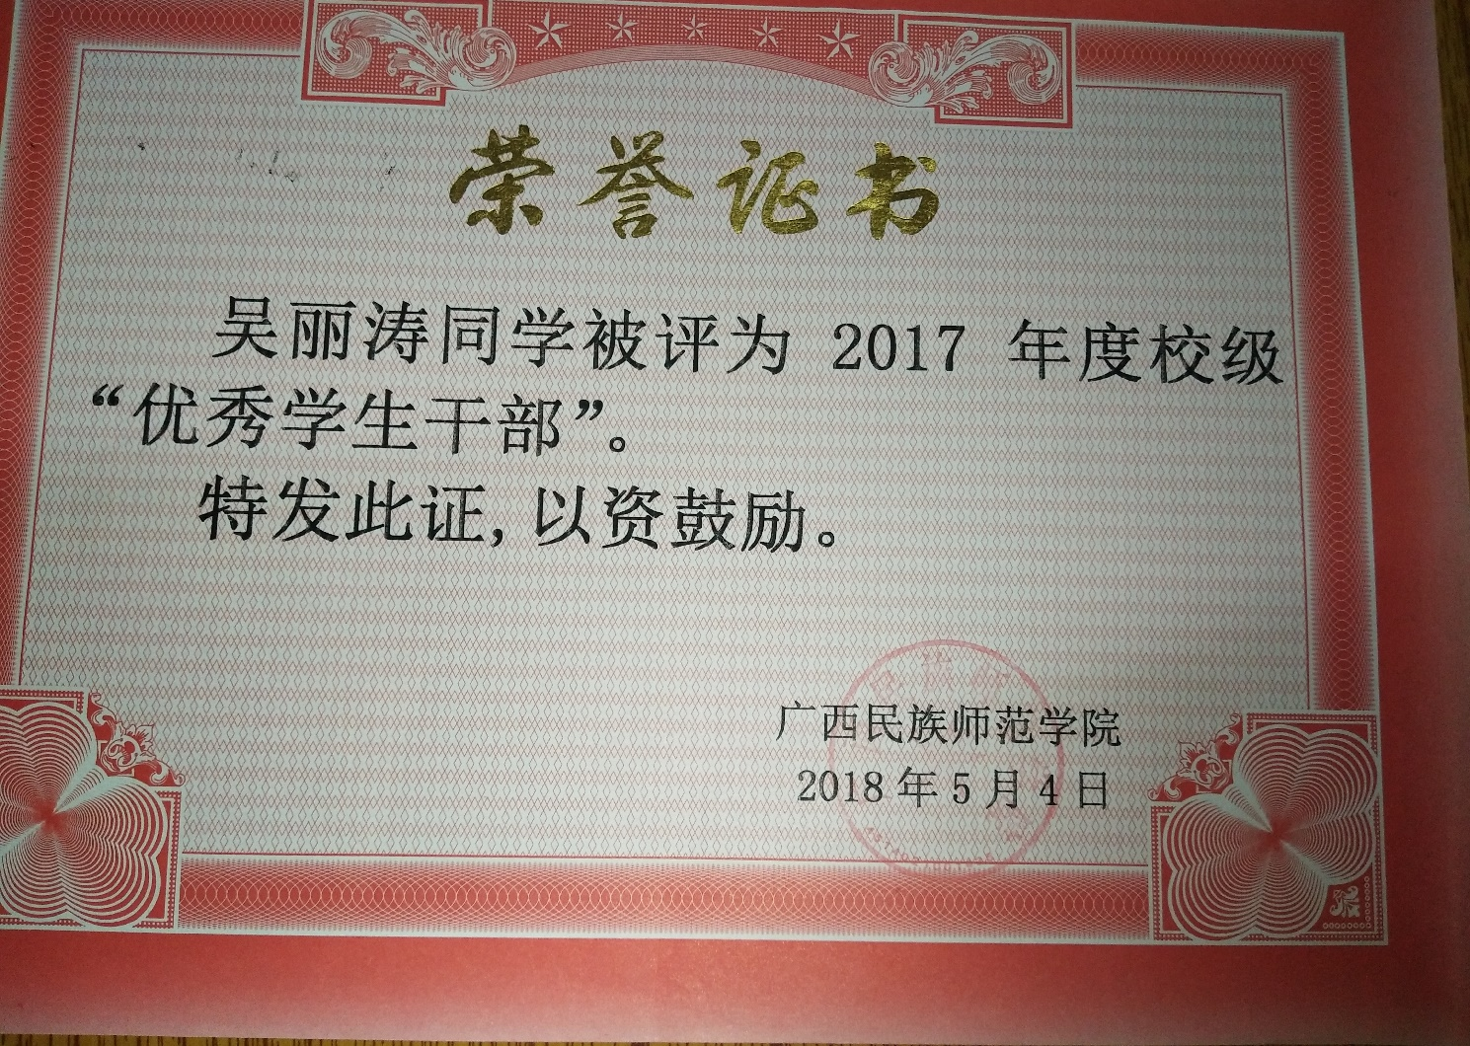
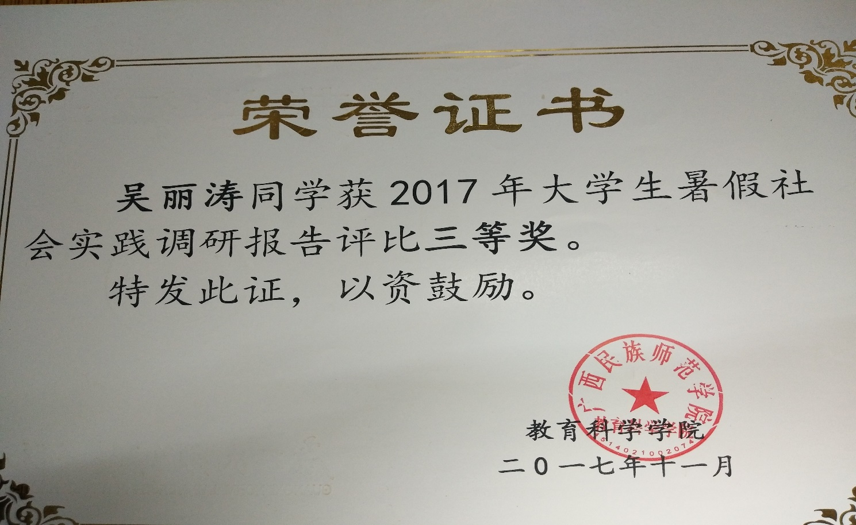
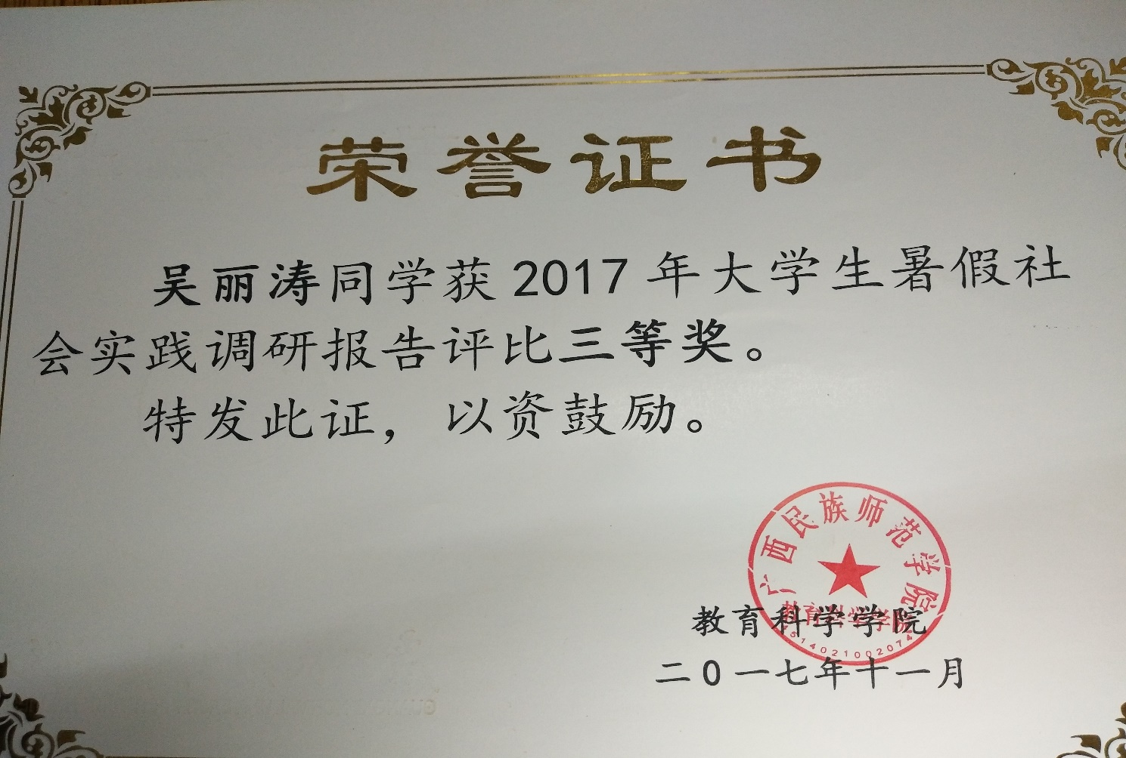

求职信
尊敬的领导：
您好！
感谢您能在百忙之中翻阅我的求职信。我是广西民族师范学院教育科学学院小学教育162班吴丽涛，即将面临毕业。
四年来，在师友的严格教益及个人的努力下，我具备了扎实的专业基础知识，系统地把握小学儿童教育学、心理学和高等数学等有关理论；学习了国内外优秀的小学教育理论；在每个学期一周的见习中熟悉、掌握了小学一日常规的管理和在实际应用教学时的注意事项；具备较好的教师专业技能；并通过计算机二级能熟练操作计算机办公软件。在见习期间积极到小学学习，增强了我实践能力的同时敦促我不断学习，潜心研究，在教育过程中进行有意义和价值的教育研究和思考。大学四年，我深深地感受到，与优秀学生共事，使我在竞争中获益；向实际困难挑战，让我在挫折中成长。我热爱贵单位所从事的事业，殷切地期望能够在您的领导下，为这一光荣的教育事业添砖加瓦；并且在实践中不断学习、进步。
百年大计，教育为本，教育大计，教师为本，我愿为中国小学教育和贵校的发展更上一层楼奉上一分绵薄之力。命运之神只会垂青有准备之人，而我已做好准备，我愿以最大的热情和信心投入到教师工作中去。我真挚地希望自己可以融入到贵校这个大家庭中，我将以爱心，热心以及敬业之心来实现自己的奋斗目标！
诚挚的希望领导能给我这次机会，企盼佳音。谢谢！
祝愿贵单位事业蒸蒸日上！
此致
敬礼！
求职人：吴丽涛
2019年5月5日

